Kanjertraining Beleid en Pestprotocol

2022-2023

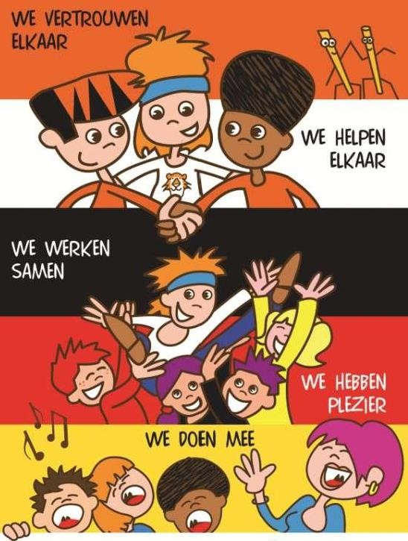

Inhoudsopgave

Inhoudsopgave 2
Inleiding 3
Hoofdstuk 1 Pesten en plagen 4
Hoofdstuk 2 De Kanjerafspraken 5
Hoofdstuk 3 Het recht van het kind en de plicht van de volwassenen 6
Hoofdstuk 4 Preventie 7
Hoofdstuk 5 Wat mag worden verwacht van de leerkrachten 8
Hoofdstuk 6 Wat verwacht de school van de ouders? 9
Hoofdstuk 7 Wat doet de school met een leerling die de Kanjerregels niet naleeft? 10
Hoofdstuk 8 Kwaliteitsbeleid en evaluatie 11
Bijlage 1 Tips voor ouders 12
Bijlage 2 Tips voor leerlingen 13

Inleiding

Dit pestprotocol Kanjertraining is opgesteld om goed te kunnen reageren op situaties waarin een kind wordt gepest of pest. Dit protocol sluit aan bij de Kanjerboeken en de Kanjertraining. Het zijn feitelijk fatsoen afspraken.
School en gezin halen voordeel uit een goede samenwerking en communicatie. Ook ouders hebben de verantwoordelijkheid om een pestprobleem bij de leerkracht aan te kaarten. Dit neemt niet weg dat iedere partij moet waken over haar eigen grenzen: het is bijvoorbeeld niet de bedoeling dat ouders andermans kind een lesje gaan leren, met het doel de problemen voor het eigen kind op te lossen. Bij problemen van pesten of agressie zullen de leerkrachten, directie en ouders hun verantwoordelijkheid nemen en overleg voeren met elkaar, met het doel een goede oplossing te vinden die ook in de toekomst houdbaar is.

Voorbeeldgedrag van leerkrachten en ouders is van groot belang. Er zal minder worden gepest als duidelijkheid heerst over de omgang met elkaar (fatsoensnormen), waar verschillen worden aanvaard en waar ruzies niet met verbaal of fysiek geweld worden opgelost. Agressief gedrag van leerkrachten, ouders en leerlingen wordt niet geaccepteerd.

Hoofdstuk 1 Pesten en Plagen

Definitie van pesten
Een kind wordt gepest wanneer deze herhaaldelijk last heeft van negatieve acties van een ander (fysiek, verbaal of psychologisch, direct of via internet of mobiel) die op hem gericht zijn, en waarbij de macht ongelijk verdeeld is. De Kanjertraining gaat ervan uit dat in de meeste gevallen dat een kind zich gepest voelt, de ‘pester’ niet de bedoeling heeft de ander pijn te doen. Wanneer de gevolgen voor de gepeste duidelijk worden gemaakt aan de ‘pester’, zijn de meeste kinderen bereid hiermee te stoppen.

Signaleren van pesten
De school laat leerlingen (van groep 5 t/m 8) twee keer per jaar de leerlingvragenlijst invullen van het Kanjer volg- en adviessysteem (kanvas.kanjertraining.nl). Hierbij worden negatieve intenties, het ongelukkig somber zijn, het onrustig verstorend zijn en het hulpvaardig sociaal gedrag van de leerling in beeld gebracht.
Daarbij wordt ook bij dezelfde groepen de sociale veiligheidslijst afgenomen. Hiermee wordt het welbevinden, de veiligheidsbeleving, de angst voor agressie, het ondervinden van agressie van de leerling en de groep in kaart gebracht.
Op deze manier brengt de school stelselmatig in kaart of kinderen zich gepest voelen, bang zijn gepest te worden en of ze zelf aangeven te pesten.

Melden van pesten

Ouders, leerlingen en betrokkenen kunnen zich altijd richten tot de (eigen) leerkracht, ib-er of directie. Daarnaast beschikt de school over twee vertrouwenspersonen, te weten Linda Lubberink en Ellis Nijhof.

Plagen of pesten
Wanneer is er nu sprake van plagen en wanneer is er sprake van pestgedrag? Het is belangrijk om het verschil duidelijk te hebben, ook voor de kinderen zelf. Het meest eenvoudig onderscheid is deze:
Plagen gebeurt in het zicht van de leerkrachten. Pesten gebeurt achter de rug van leerkrachten.
Daarom weet een leerkracht zelden uit zichzelf wat er zich precies afspeelt tussen de kinderen onderling. De leerkracht moet hierover worden geïnformeerd door de leerlingen zelf. De leerkracht heeft eveneens de ouders nodig om tips te krijgen over hetgeen zich kennelijk afspeelt tussen de leerlingen onderling. Om die reden is het van belang dat ouders en leerkrachten goed samenwerken om een goede sfeer in de klas te behouden. Een belangrijke stelregel is dat kinderen hun zorgen leren delen met iemand die zij vertrouwen, zoals hun vader, moeder of leerkracht. Vanaf de kleutergroep leren de kinderen het verschil tussen vertellen en klikken. Als er sprake is van pesterijen, dan is het belangrijk dat kinderen dat vertellen aan hun vader, moeder of leerkracht.

Hoofdstuk 2 De Kanjerafspraken

De Kanjerafspraken
De school streeft een positieve, opbouwende sfeer na en doet dat binnen de kaders van de wet enerzijds en binnen het kader van de kanjerafspraken anderzijds.
We vertrouwen elkaar
We helpen elkaar
Niemand speelt de baas
Niemand lacht uit
Niemand is of blijft zielig.
De school zet middels de Kanjerlessen in op het versterken van het onderling vertrouwen en het besef dat het goed is elkaar te helpen. Binnen dat kader speelt niemand de baas, hebben we plezier met elkaar, en ben je of blijf je niet zielig. Duidelijk wordt gesteld dat de leerlingen ten opzichte van elkaar niet de baas zijn. De leerkracht daarentegen is op school “de baas/het gezag” en de ouders zijn dat thuis.
Als een conflict zich tussen kinderen afspeelt dan zal de school kiezen voor een oplossingsgerichte aanpak. Dat wil zeggen: de school zoekt een oplossing die alle partijen (zo veel mogelijk) recht doet, en borgt gemaakte afspraken.

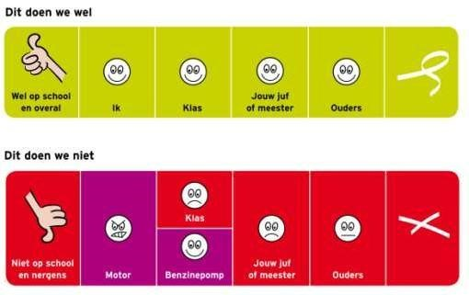

Hoofdstuk 3 Het recht van het kind en de plicht van de volwassenen

Veel ouders verlangen van de school dat “het kwaad” (= de pester) moet worden bestreden, en dat “het goede” moet worden beschermd. De school kiest er echter niet voor om kinderen te beoordelen als behorend bij “kwaad of goed”. Ieder mens maakt wel eens fouten. Kinderen zijn in emotioneel opzicht “onder en boven de wet.” De weg van de mens, en die van het kind in het bijzonder, gaat met vallen en opstaan. Kinderen hebben het recht daarin te worden begeleid en te worden opgevoed. Ouders hebben die opvoedingsplicht evenals leerkrachten.
In gesprek met kinderen (en ouders) wordt de voorwaarde gehanteerd dat binnen de kaders van de Nederlandse wetgeving veel mag zolang je rekening houdt met elkaar. Jij hoeft je niet onveilig te voelen door het gedrag van de ander, en die ander hoeft zich niet onveilig te voelen door jouw gedrag. Kortom: je gedraagt je. Deze anderen zijn:
1.jouw klasgenoten en andere leerlingen op school;
2.de leerkrachten, de directie, de ouders van andere kinderen;
3.jouw ouders, die trots op je kunnen zijn. Omdat jij iemand bent die is te vertrouwen. Als je iets vertelt, dan vertel je het hele verhaal en niet toevallig het belangrijkste stukje even niet;
4.mensen die op eenzelfde manier doen als jij, maar ook mensen die anders doen dan jij.

De school neemt het overzicht van de smileys als uitgangspunt: “Het is prima dat jouw vrienden het leuk vinden wat jij bedenkt en doet, maar als de rest van de klas dat niet leuk vindt, evenals jouw juf of meester, (en jouw ouders als die erachter komen) dan gaan we dat niet doen op school.”

Je blijft fatsoenlijk en je laat je niet bepalen door je uitdager(s): “Geef geen benzine aan vervelend lopende motortjes.” Mocht een leerling zich niet willen houden aan de eenvoudige afspraken zoals weergegeven in de smileys, dan wordt dat met de ouders van het betreffende kind besproken. In dit gesprek wordt ervan uitgegaan dat de ouders met de school willen meedenken om een oplossing te zoeken die goed is voor het eigen kind, andere kinderen, de leerkracht, de school en de buurt.

Hoofdstuk 4 Preventie

Met behulp van de kanjerlessen doet de school aan preventie.

Kernpunten in de aanpak:
1.De Kanjerafspraken
2.Denk goed over jezelf en de ander
3.Pieker niet in je uppie, maar deel je zorgen met de ander, bij voorkeur met je ouders.
4.Denk oplossingsgericht
5.Geef op een nette manier je mening en doe je voordeel met de tips die je krijgt
6.De school maakt onderscheid tussen onvermogen en onwil.
6a. Is er sprake van onvermogen, dan mag deze leerling erop vertrouwen dat hiermee rekening wordt gehouden. Deze leerling heeft veel te leren in een moeizaam proces.
De omgeving heeft daar begrip voor.
6b. Is er sprake van onwil, dan krijgt deze leerling een grens gesteld, ook als dat samengaat met onvermogen. Bij onwil kan geen beroep meer worden gedaan op begrip vanuit de omgeving. Die rek is eruit. Het kan namelijk niet zo zijn dat de omgeving overal rekening mee moet houden, en dat het onwillige kind om wat voor reden dan ook “de eigen gang” mag gaan.
7.Hulp in de vorm van een maatje/buddy/tutor (bemiddeling)
8.Duidelijk schoolbeleid en handhaving ervan.

Hoofdstuk 5 Wat mag er verwacht worden van de leerkrachten

U mag verwachten dat de leerkrachten van de school respectvol omgaan met uw kind en met u als ouder. U mag verwachten dat de leerkrachten onderling respectvol met elkaar omgaan. Zij zijn zich bewust van het gezegde: “een goed voorbeeld doet goed volgen.”

Het voorbeeldgedrag van de leerkracht nodigt kinderen uit om over te stappen naar de wereld van wederzijds respect.
Doet zich een probleem voor op school, dan mag u van de leerkrachten verwachten dat zij daarmee oplossingsgericht aan de slag gaan.

Hoofdstuk 6 Wat verwacht de school van de ouders?

Ouders spreken met respect over elkaars kinderen en opvoeding. Uiteindelijk doen we allemaal ons uiterste best naar eer en vermogen. Tevens spreken ouders met respect over de leerkrachten die werkzaam zijn op deze school.

Zie ook: http://kanjertraining.nl/informatie-voor-ouders/pesten

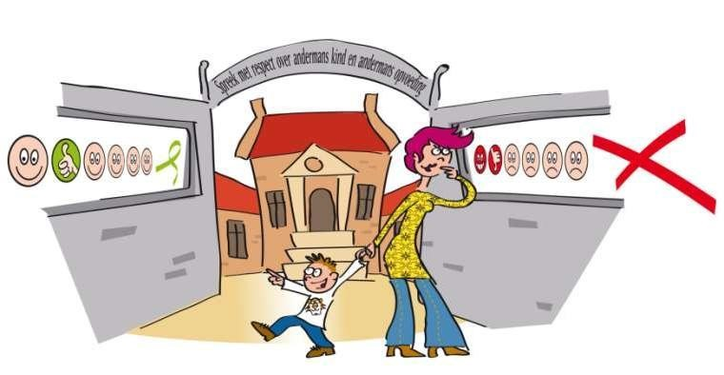

Hoofdstuk 7 Wat doet de school met een leerling die de kanjerregels niet naleeft?

- De leerkracht gaat ervan uit dat mensen, dus ook kinderen, elkaar niet dwars willen zitten. Kinderen hebben niet de bedoeling om vervelend te doen. In een conflict wordt daarom gevraagd naar bedoelingen van het kind. “Is het jouw bedoeling om mij zo boos te maken? Is het niet jouw bedoeling? Doe dan anders. Is het wel jouw bedoeling, dan heb je nu een probleem, want ik sta niet toe dat jij verder gaat op deze manier.”

- Bedenktijd voor de desbetreffende leerling.

- Tijdens of na schooltijd gaat de leerkracht opnieuw in gesprek met deze leerling.

- Blijft de leerling volharden in zijn/ haar verkeerde intenties, dan worden de ouders uitgenodigd voor gesprek. Bij dit gesprek zitten de ouders, kind, leerkracht en interne begeleider. Zo nodig de vertrouwenspersoon en directie.

- Afhankelijk van de uitkomst van het gesprek de te nemen besluiten afspreken.

Hoofdstuk 8 Kwaliteitsbeleid en evaluatie

Binnen het team worden de laatste ontwikkelingen van de Kanjertraining gedeeld. Nieuwe leerkrachten volgen de Kanjertraining. Het team volgt herhaaldelijk een opfrismiddag. Het streven is dat tijdens de opfrismiddag in het schooljaar 2022-2023 ook medewerkers van KC Heeckeren aansluiten.

Het team draagt gezamenlijk zorg, onder de verantwoordelijkheid van de directie, dat de Kanjerlessen op de school worden gegeven en dat leerkrachten dezelfde kanjertaal spreken.

Jaarlijks wordt het Kanjertraining Beleid en Pestprotocol doorgenomen en zo nodig aangepast.

Bijlage 1 Tips voor ouders

Tips voor ouders:

1.Ook mijn kind kan doen als de zwarte, rode of gele pet. Ook mijn kind kan pesten.
2.Ook mijn kind kan worden gepest.
3.Ik neem het probleem serieus.
4.Ik raak niet in paniek.
5.Ik straf niet fysiek en ga niet “uit mijn dak” als ik hoor dat mijn kind vaak doet als de zwarte pet.
6.Ik probeer er achter te komen wat mogelijke oorzaken kunnen zijn van het gedrag van mijn kind.
7.Ik vraag mij af:
-Voelt mijn kind zich veilig thuis?
-Voelt mijn kind zich veilig op school?
-Pest mijn kind uit stoerheid of uit gewoonte?
-Pest mijn kind omdat het denkt dat het zo hoort?
-Pest mijn kind omdat het bij de groep wil horen?
-Welke t.v.-programma’s kijkt mijn kind allemaal?
-Wat doet mijn kind allemaal op internet?
-Weet mijn kind wel wat het doet, wat het aanricht?
8.Ik besteed extra aandacht aan mijn kind
9.Ik corrigeer agressieve buien
10.Ik stimuleer mijn kind om aan sport te doen of bij een club te gaan.
11.Ik overleg met de school, ik ga niet zelf ingrijpen
12.Ik bied hulp aan mijn kind
13.Ik lees boeken over pesten en/of vraag informatie op
14.Ik schakel eventueel een expert in als ik dat nodig vind of als de school dat aangeeft.
15.Ik beheers mezelf op sociaal media en ben mij ervan bewust dat informatie delen via sociaal media over andere leerlingen, andere ouders en leerkrachten negatieve gevolgen kan hebben.

Opvoeden uit angst
Als u opvoedt uit angst (= met mijn kind zal het niet goed komen), dan plaatst u uw kind in een zwakke positie. U haalt uw kind hiermee onderuit. Als u corrigeert vanuit gevoelens van ergernis en irritatie, dan zal uw kind zich afgewezen voelen. Laat u zich door angst leiden in uw opvoeding, of door gevoelens van irritatie, dan is de kans aanwezig dat uw kind zelfbeschadigende gedachten zal ontwikkelen en opvattingen zoals: ik ben geen goed kind, mijn moeder/vader is niet trots op mij.
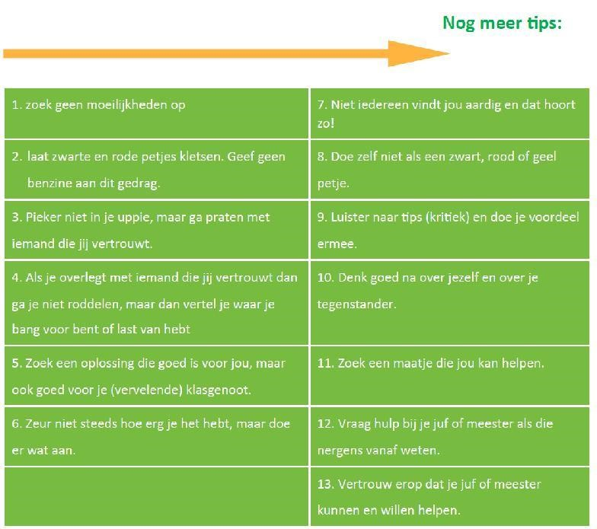
Bijlage 2 Tips voor leerlingen

Het gaat wel eens mis.
Hoe lossen we dit op?
Wil jij het niet oplossen en vinden jouw ouders dat prima?
Dan hebben jij en je ouders een probleem.
De school beschermt het leerproces en zorgt voor een veilige leeromgeving. Dat kan betekenen dat je uit de groep of desnoods van de school wordt verwijderd.

